Entrega
Modelo de Dominio
software de gestión de Kioscos

fecha: 06 / 09 / 11
Autor: Rosito Susana

Introducción
El contenido de este documento, se basa en una tarea que se dio en clase. Consiste en armar un documento formal, sobre el modelo de dominio de un proyecto elegido. Encontraran una definición mas clara sobre estos conceptos y demostraciones gráficas de los mismos. Al final de este documento esta un glosario indicando el comportamiento de las clases que se mencionaran en la sección “Diagrama de Clases”.

Modelo de Negocio
En la gestión de Kioscos, partimos desde estos dos conceptos:
- Producto, es la entidad con la que se trabaja. Se vende productos, se invierte en productos. Es él Negocio.
- Venta, es la transacción, el acuerdo entre el cliente y el comerciante. Genera ingresos, que se usan para determinadas áreas. Sueldos de empleados, pagar a los proveedores, en los impuestos, etc.
El modelo va aumentando incorporando la parte de control, como el control de stock o de contabilidad. También se encuentra la idea de imprimir en ticket. Por ultimo armar Estadísticas.

Diagrama de Clases
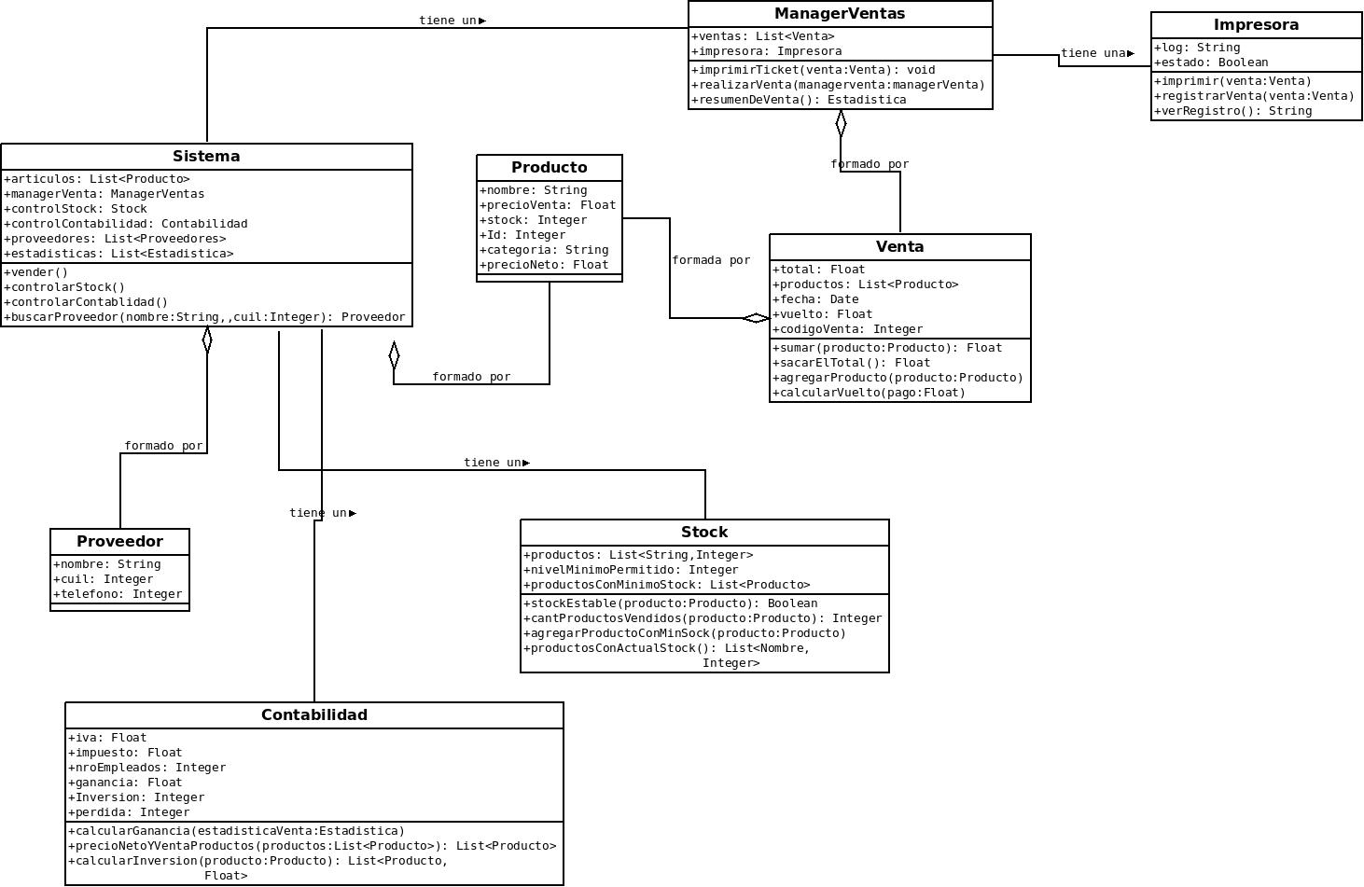

Glosario de Clases
Sistema
Es una clase Principal del sistema.
Comportamiento:
- Puede realizar ventas: Conoce a otra clase que le delega esta actividad.
- Obtener resumen de ventas: Otra clase realiza esta actividad. Al finalizar esa dicha, devuelve una estadística a la Clase Sistema.
- Buscar un proveedor: Esta Clase contiene información de los proveedores del Kiosco en si. Puede buscar un proveedor en particular a través de su nombre y cuil de la empresa.
- Controlar Stock:
- Controlar Contabilidad:
ManagerVenta
Esta clase administra las ventas del sistema.
Comportamiento:
- Imprimir ticket: Lo primero que hace es ver si la impresora se encuentra disponible, si es así, le ordena a que imprima una venta en particular.
- Realiza la venta: Para lograr esto, uno tiene que trabajar con una venta. A esta venta le agregaran los productos que a su vez están siendo procesados para saber el costo total de la venta. Cuando termina le venta. Calcula Total, si se ingresa el pago, Calcula el vuelto, Actualiza Stock. Por ultimo manda la orden a imprimir.
- Realizar resumen de venta: Esta acción guarda registro de todas las ventas que se realizaron en el día.
Contabilidad
Es una clase que realiza control contable del Kiosco.
Comportamiento:
- Calcular ganancia: De que forma puede hacerlo. Primero recibe una estadística de venta, que seria de las ventas realizadas en el día. Con esto puede sacar la ganancia.
- Precios de los productos Neto/Venta: Estos valores se sacan usando el iva y haciendo cálculos. Este método, trata de asignarle a cada producto su precio neto y su precio venta, para que el sistema ya tenga los productos listos.
- Calcular inversión: Ayuda a dar una idea de que cantidad de plata, se necesita para poder cubrir los resultados del control de stock.

Stock
Esta clase es otra de las que realiza Control en el sistema.
Comportamiento:
- Stock estable: Este método es para averiguar si un producto determinado, cumple o no con un stock estable. Si cumple, quiere decir que tiene una cantidad, con la cual el comercio puede esperar a comprar este producto. Si no, pasa a estar en una lista de “minimoStock”, indicando que muy pronto hay que invertir.
- Cantidad de productos vendidos: De un producto determinado, devuelve la cantidad de productos que se vendieron del total.
- Agregar productos con mínimo stock: Como lo indica, se fija si es estable el stock de un producto determinado, si es estable, no lo agrega, pero si no lo es, lo agrega en una lista, para luego calcular la inversión.
Venta
Esta es otra de las Clases Principales
Comportamiento:
- Sumar: Este método suma por producto. Al agregar el producto a la venta, suma su precio al total.
- Sacar el total: Luego de ingresar todos los productos de la venta. Esto devuelve el total. Esto se registra en la venta hasta que termine.
- Agregar producto: Este método permite agregar a la venta los productos.
- Calcular vuelto: Cuando se saca el total, luego se calcula el vuelto, con el pago. El vuelto también queda registrado hasta que termine esta venta.
Impresora
Esta clase nos permite imprimir en Ticket.
Comportamiento:
- Imprimir: Esta acción, realiza la impresión de una determinada Venta. Imprime los productos que fueron comprados, con sus respectivas características, cantidad de productos total,el monto total,vuelto, la fecha y el nombre de la empresa.
- Registrar venta: Esta acción guarda registro de la venta en si. Agregando mas específicamente su código de venta y la fecha de la misma.
- Ver registro de impresiones: Muestra las impresiones que se hicieron en el transcurso del día.

